**Наблюдение за крапивой.**

***Цель:*** развивать познавательную активность в процессе формирования представлений о лекарственных растениях.

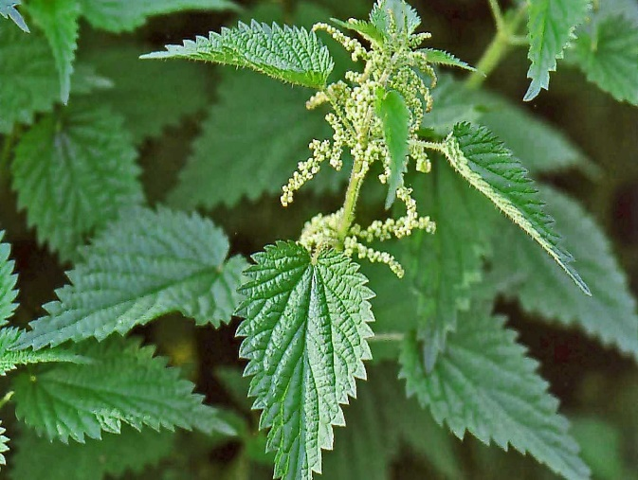

***Загадка*** Красиво выглядит крапива А поступает некрасиво Чем к ней нежнее прикасаются, Тем хитрая больней кусается. (Крапива)

***Ход наблюдения*** Крапива — многолетнее травянистое растение; распространено по всей территории нашей страны. Растет вдоль дорог, в тенистых и влажных лесах. Собирают листья в июне — августе. Листья крапивы богаты разными полезными солями и витаминами. Давно русские врачи писали: «Берем сырую крапиву, толчем и прикладываем к свежим ранам — она раны вычистит и заживит». В крапиве содержатся вещества, убивающие микробов, а также она хорошо останавливает кровь. Из нее делают бумагу, мешковину и веревки. Дело в том, что в стеблях этого растения очень прочные волокна.

***Правила поведения на природе*** Из лекарственных растений можно собирать только те, которых много в вашей местности.

***Трудовая деятельность*** Работа на экологической тропе: уборка мусора возле водоема.

***Подвижные игры*** «Кто самый меткий?». *Цель:*развивать самостоятельность, смекалку, смелость. «Чье звено скорее соберется?». *Цель:* учить бегать на скорость.

**Наблюдение за мать-и-мачехой.**

***Цель:*** продолжать знакомство с лекарственными растениями.



***Загадка***  Он и мачеха, и мать. Как цветочек этот звать? (Мать-и-мачеха.)

***Ход наблюдения*** Есть у цветов мать-и-мачехи интересная особенность: они открываются утром, а закрываются перед ненастьем и на ночь - берегут капельку сладкого и драгоценного некта­ра. Когда цветочек мать-и-мачехи отцветает, он превращается в белую пушистую шапочку. Природа снабдила каждое семечко маленькой воздушной пушинкой - парашютиком, которая помогает ему улететь подальше от материнского растения. Когда семечко приземляется, парашютик отпадает.

***Трудовая деятельность*** Сбор лекарственных растений. *Цель:* пополнить фитобар детского сада.

***Подвижная игра*** «Каких листьев больше?». Цель: развивать быстроту бега, мышление, ловкость.

**Наблюдение за муравьем.**

***Цель:*** расширять знания об особенностях внешнего вида муравьев, их жизненных проявлениях



***Загадка*** Он — работник настоящий,  
Очень-очень работящий.  
Под сосной в лесу густом  
Из хвоинок строит дом. (Муравей.)

***Ход наблюдения***  Муравей - самое сильное на земле насекомое, он переносит тяжести, в 10 раз превосходящие его собственный вес. У него утолщенное брюшко, грудь, голова, три пары маленьких ножек. У муравья сильные челюсти, очень подвижные усики, выполняющие роль органов осязания. Муравьи-великолепные строители. Муравьи - хищники, они истребляют множество насекомых. У них много врагов: птицы, медведь, муравьед.

***Трудовая деятельность*** Сбор урожая редиски на огороде. *Цель:* воспитывать желание трудиться сообща, доставлять радость от собранного урожая.

***Подвижные игры*** «Один — двое», «Пройди бесшумно». *Цель:* учить ходить четко, ритмично, с хорошей осанкой и координацией движений (использовать ходьбу как средство воспитания у детей выносливости).